## Karakteristik for solcelle

#### Formål

Vi skal i denne øvelse studere en solcelles egenskaber som en *spændingskilde*: Vi ud­sæt­ter solcellen for en given *fast* belysning, og måler så solcellens *pol­spæn­­­ding* som funk­tion af strømbelastningen, dvs. vi vil lave en . Denne karak­teri­­stik vil selvfølgelig af­hæn­ge af belysningen! Endvidere skal vi for en given be­lys­ning undersøge ved hvilken be­last­ning, solcellen leverer den største effekt. Det vil vi gøre ved at tegne en 

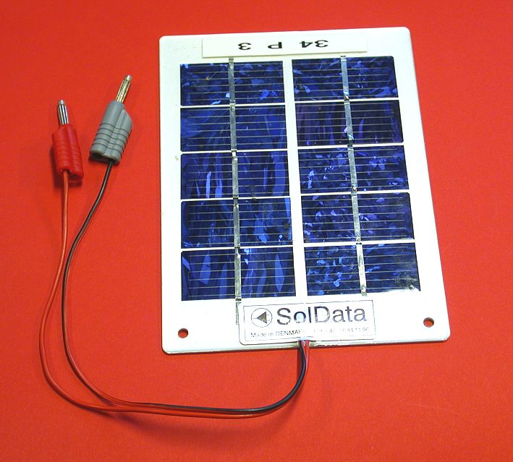

#### Forsøg

Solcellen skal fungere som spændingskilde og denne sender strøm igennem en mod­stand. Vi benytter en variabel modstand — for eksempel en dekademodstand — hvor­ved vi kan variere strømmen i kredsløbet. Vi anbringer et voltmeter over modstanden og en am­pere­meter måler strømmen, som det ses på figuren herunder.

..\..\..\..\..\Documents and Settings\Erik Vestergaard\Dokumenter\fysik\solcelle.eps

|  |  |  |  |  |  |  |  |  |
| --- | --- | --- | --- | --- | --- | --- | --- | --- |
| *I* (A) |  |  |  |  |  |  |  |  |
|  |  |  |  |  |  |  |  |  |
|  |  |  |  |  |  |  |  |  |
| *P* (W) |  |  |  |  |  |  |  |  |

|  |  |  |  |  |  |  |  |  |
| --- | --- | --- | --- | --- | --- | --- | --- | --- |
| *I* (A) |  |  |  |  |  |  |  |  |
|  |  |  |  |  |  |  |  |  |
|  |  |  |  |  |  |  |  |  |
| *P* (W) |  |  |  |  |  |  |  |  |

### Opgaver

1. Mål sammenhørende værdier af strømmen *I* og polspændingen  ved hjælp af mul­ti­metrene. Skriv værdierne ind i Logger Pro og lad programmet lave en -graf.

Vær opmærksom på, at der i nærheden af en bestemt strøm sker noget voldsomt!

2. Lav en *Ny beregnet kolonne* (*New Calculated Column*) i Logger Pro til bestemmel­se

af de beregnede ydre modstande via formlen . Disse skulle gerne ligge tæt på de værdier, som dekademodstanden blev indstillet til! Lav endnu en ny be­reg­net kolonne for effekten *P* via formlen .

3. Lav en -graf i Logger Pro. Kommenter grafen!

4. Kommentér  Ved at studere sådanne karakteristikker for et *batteri* og/eller et *vandkraftværk* fandt vi ud af, at vi kunne opfatte disse varierende spæn­dings­kilder som værende sammensat af en spændingskilde med konstant spæn­ding  og en resistans med fast *indre* *modstand* . Hvorfor kan denne model ikke anvendes for en solcelle?

5. Nu bruger man jo ikke dekademodstande ude i den virkelige verden. Hvilken rolle tror du, at dekademodstanden spiller? Altså hvilke ting gør den det ud for? Hvornår er sol­cel­len mest effektiv? *Hjælp*: Tænk på -grafen fra punkt 3.

6. Antag, at et batteri/vandkraftværk tilsluttes en ydre modstand , så der går en strøm igennem mod­standen. Vi har tidligere set, at vi kan udregne strømstyrken *I* via *Ohms udvidede lov*, når bare vi kender bat­teriets indre modstand. a) Beregn strøm­styrken, når det oplyses, at den indre mod­stand er . b) Kan man gøre det sam­me, hvis solcellen tilsluttes den ydre mod­stand? c) Bestem strømstyrken i dette tilfælde. d) Hvor stor en spænding leverer sol­cel­len i dette tilfælde?

7. (Valgfri!) Overvej hvad man kan gøre, hvis man ønsker at bestemme strøm­styrken, når en glødelampe med kendt  får leveret strøm af en kraf­tig solcelle med kendt .